

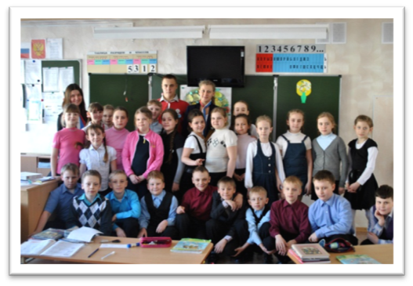 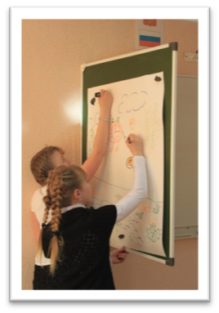 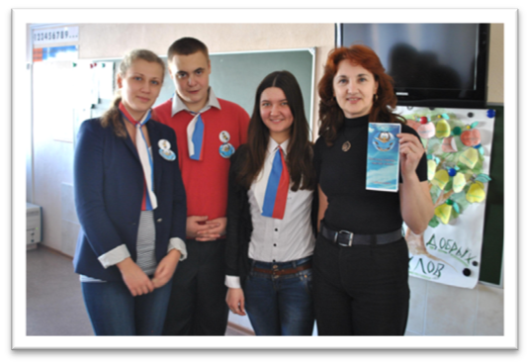

# ТЕАТРАЛИЗОВАННЫЕ викторины

# ЗАНИМАТЕЛЬНЫЕ УРОКИ

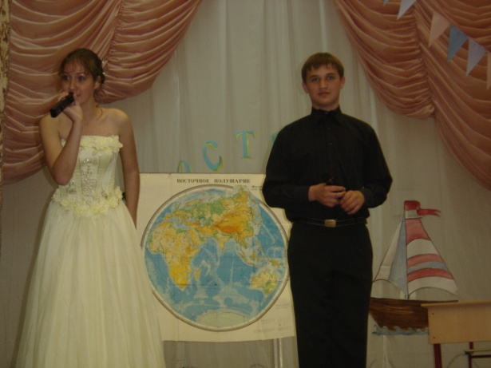 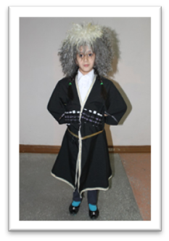 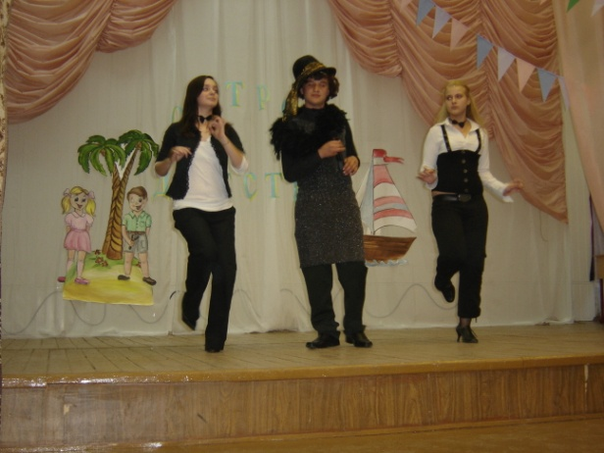



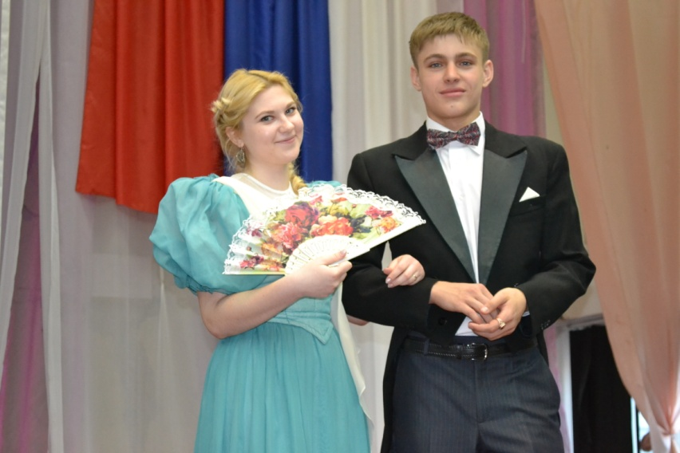 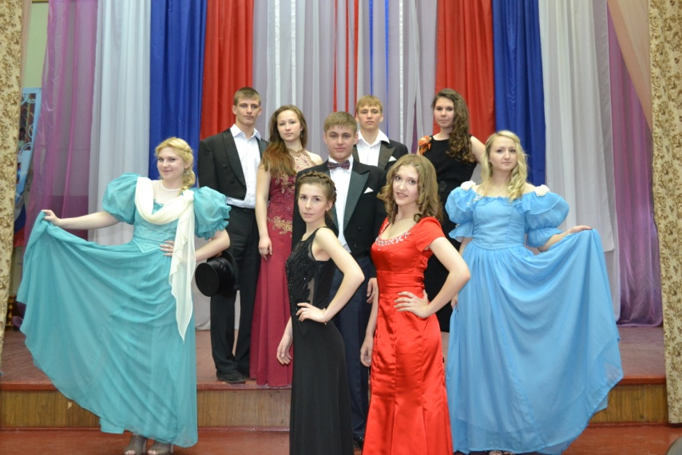

**ЛИТЕРАТУРНО-МУЗЫКАЛЬНЫЕ ВЕЧЕРА**

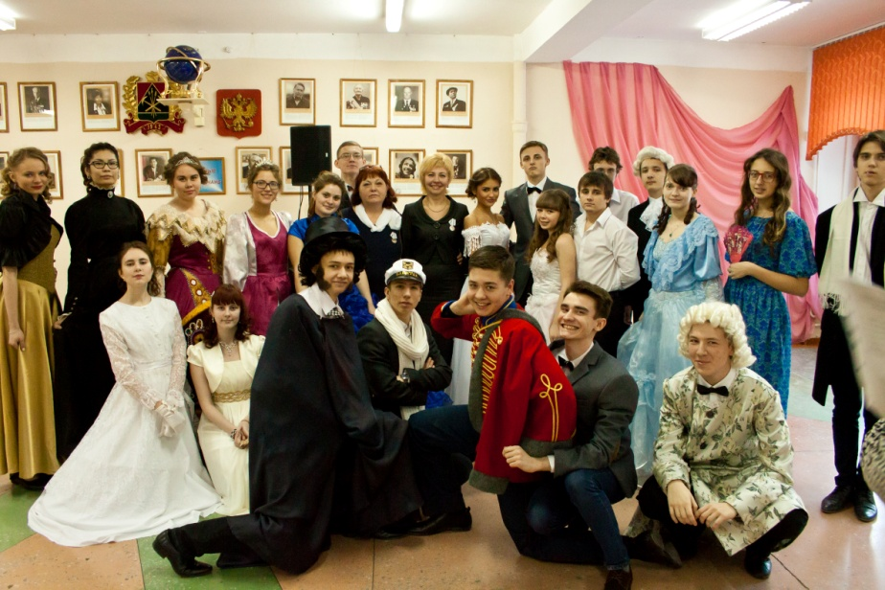 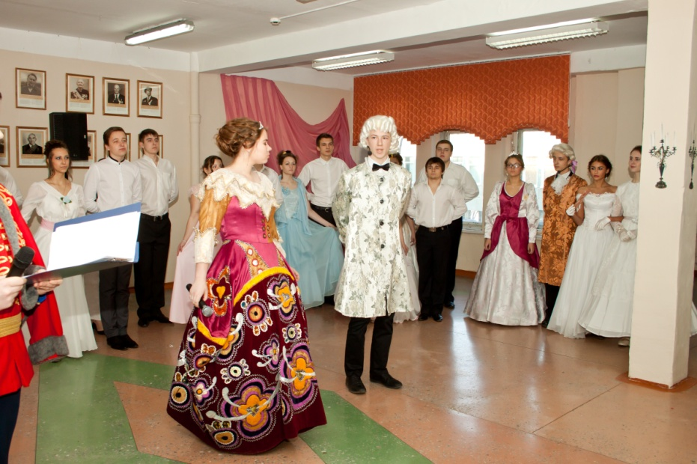



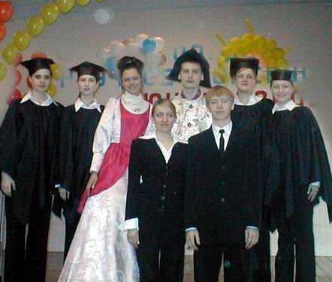

# ЕЖЕГОДНОЕ ТЕАТРАЛИЗОВАННОЕ ОТКРЫТИЕ

# НАУЧНО-ПРАКТИЧЕСКОЙ КОНФЕРЕНЦИИ

# ПАТРИОТИЧЕСКОЕ ДВИЖЕНИЕ

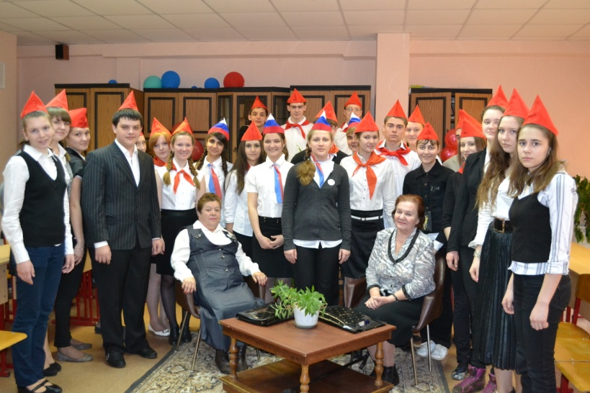 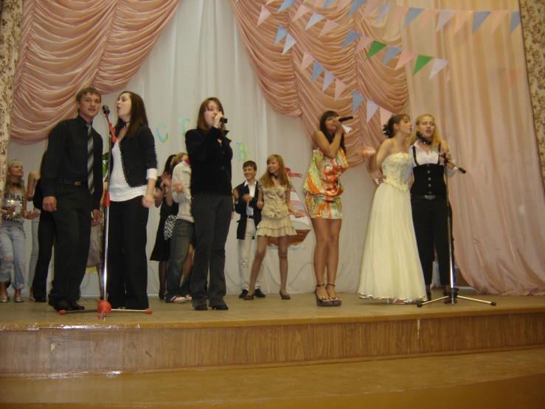

# АГИТАЦИОННАЯ

# ДЕЯТЕЛЬНОСТЬ

# C:\Users\Роман\Pictures\лист и перо.jpgF:\год русского языка\PA283626.JPG F:\год русского языка\PA283628.JPG

# ПУТЕШЕСТВИЕ – ВИКТОРИНА

# «По страницам сказок»

# F:\год русского языка\PA283627.JPG F:\год русского языка\дев.jpg F:\год русского языка\PA283630.JPG

 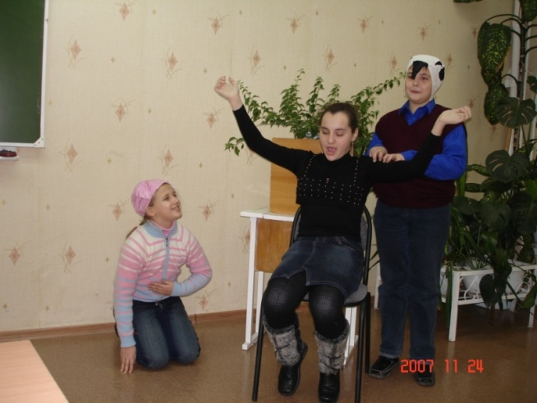 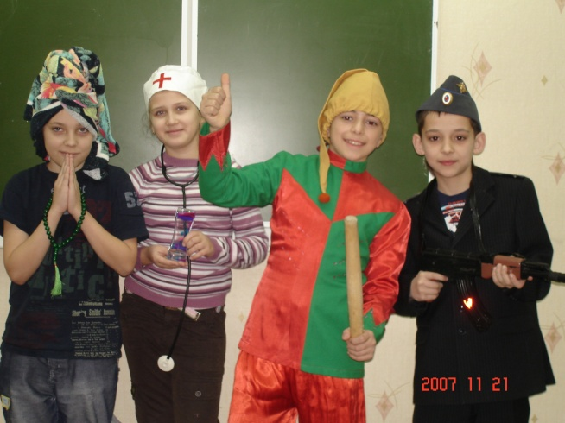

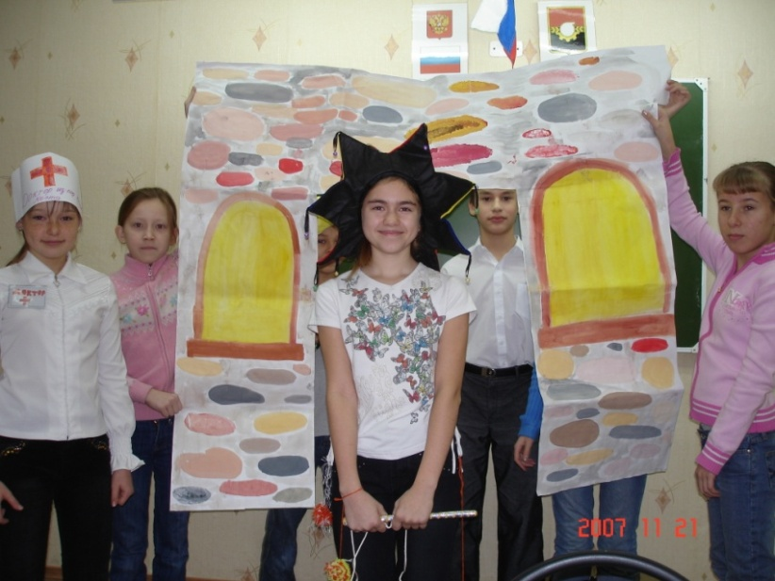 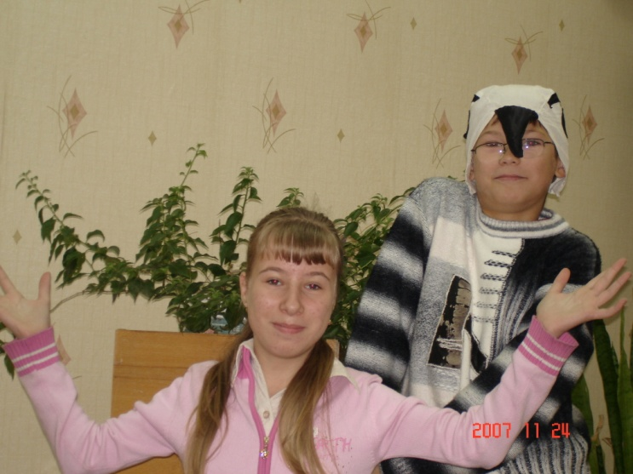

# Инсценированные

# представления



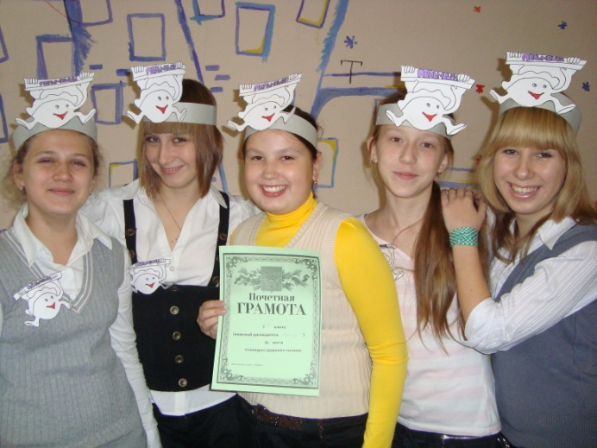 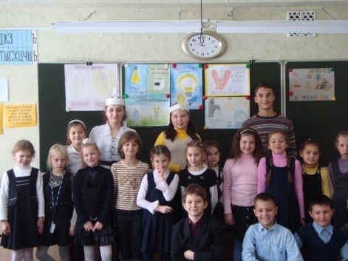

# ТЕАТРАЛИЗОВАННЫЕ РОЛЕВЫЕ ИГРЫ: «Бережём энергию вместе», «Колесо истории», «Путешествие во времени», «Здоровый образ жизни»

